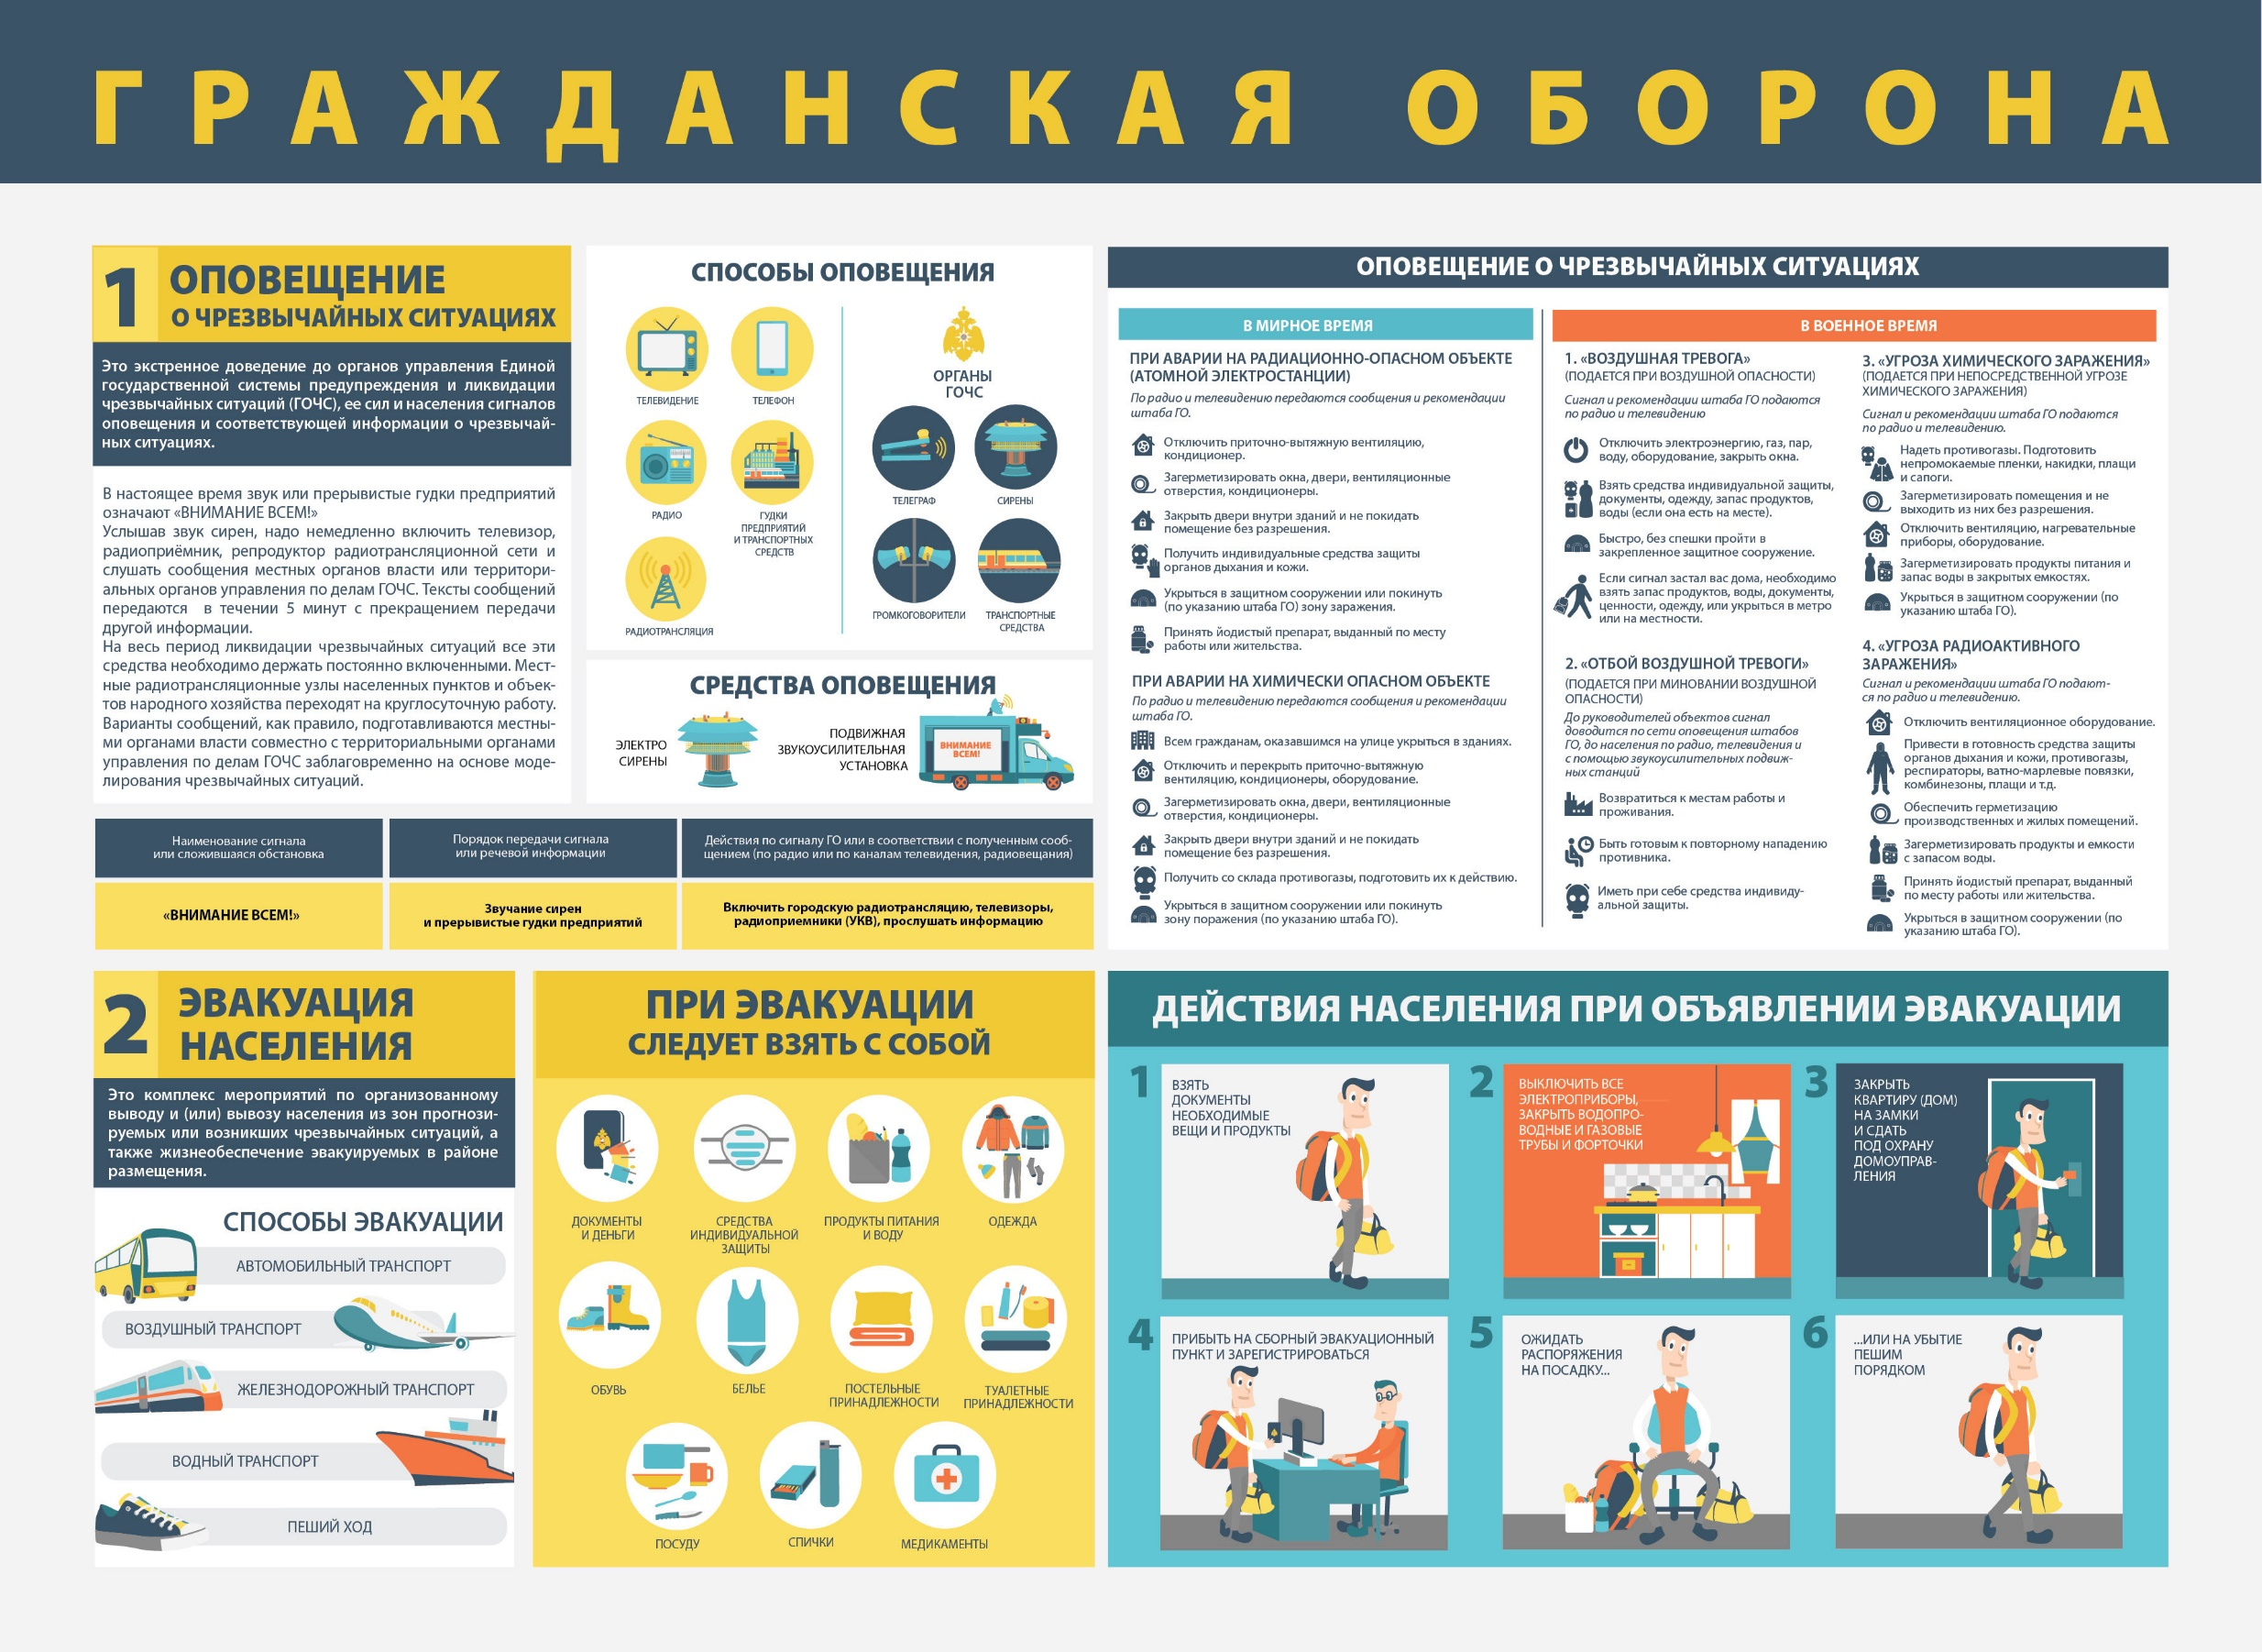  ВАЖНО ЗНАТЬ!  Адрес сборного эвакуационного пункта  ГДЕ УЗНАТЬ?  По месту работы или  В управлении по делам ГО и ЧС  Администрации города Сургута 52-40-37  СПОСОБЫ ЭВАКУАЦИИ  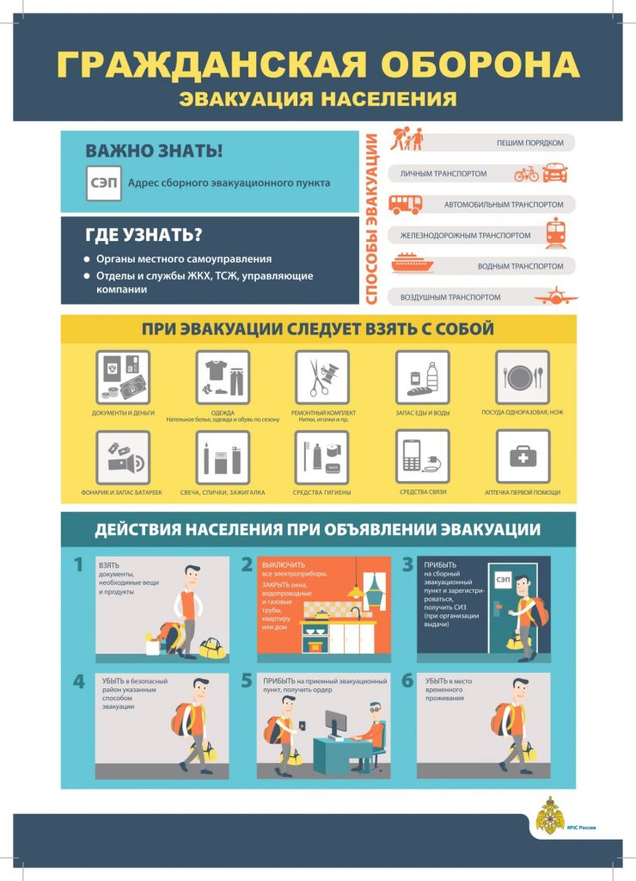  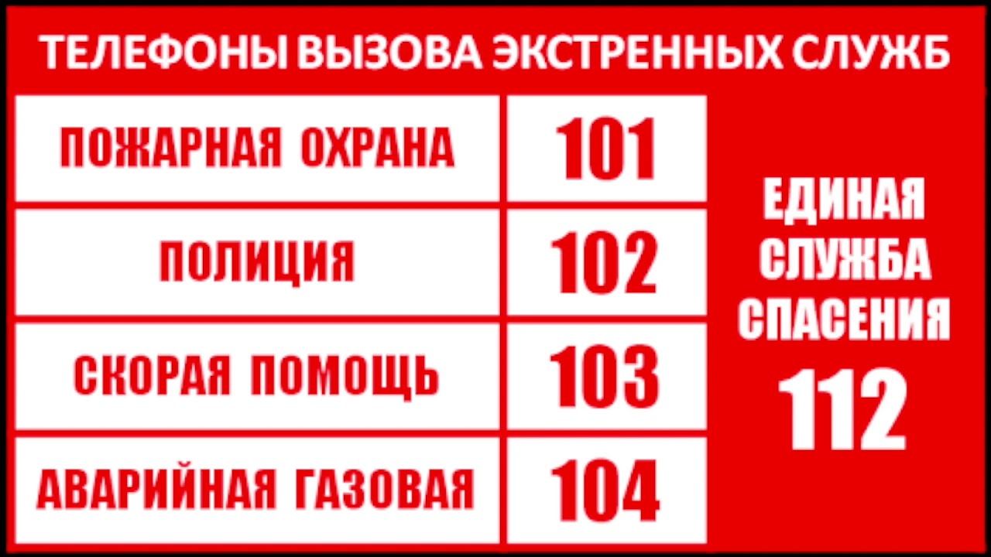 |  | Управление по делам ГО и ЧС  Администрации города Сургута  ПАМЯТКА  О «ТРЕВОЖНОМ ЧЕМОДАНЧИКЕ»  
ТРЕВОЖНЫЙ ЧЕМОДАНЧИК  Как правило, представляет собой укомплектованный рюкзак (сумку), в котором находятся необходимый набор одежды, предметы гигиены, медикаменты, продукты питания и другое имущество.  Правильно укомплектованный рюкзак может помочь  в обеспечении автономного существования человека  в экстремальных ситуациях.  ИМЕТЬ С СОБОЙ  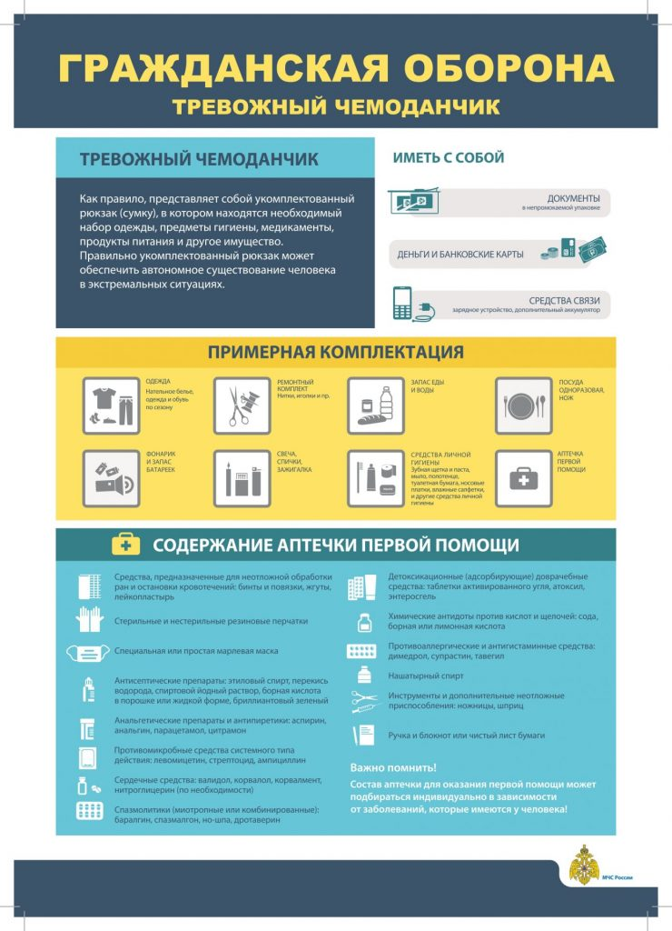  ПРИМЕРНАЯ КОМПЛЕКТАЦИЯ | 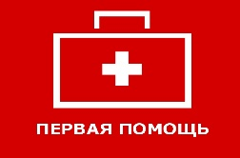  СОДЕРЖАНИЕ АПТЕЧКИ ПЕРВОЙ ПОМОЩИ  - средства, предназначенные для неотложной обработки ран  и остановки кровотечений: бинты и повязки, жгуты, лейкопластырь;  - стерильные и нестерильные резиновые перчатки;  - специальная и простая марлевые маски;  - антисептические препараты: этиловый спирт, перекись водорода, спиртовой йодный раствор, борная кислота в порошке или жидкой форме, бриллиантовый зеленый;  - анальгетические препараты и антипиретики: аспирин, анальгин, парацетамол, цитромон;  - противомикробные средства системного типа действия: левомицетин, стрептоцид, ампициллин;  - сердечные средства: валидол, корвалол, корвалиент, нитроглицерин (по необходимости);  - спазмолитики: баралгин, спазмалгон, но-шпа, дротаверин;  - детоксикационные (адсорбирующие) доврачебные средства: таблетки активированного угля, атоксил, энтеросгель;  - химические антидоты против кислот и щелочей: сода, борная или лимонная кислота;  - противоаллергические и антигистаминные средства: димедрол, супрастин, тавегил;  - нашатырный спирт;  - инструменты и дополнительные неотложные приспособления: ножницы, шприцы;  - ручка и блокнот.  ВАЖНО ПОМНИТЬ!  Состав аптечки для оказания первой помощи должен подбираться индивидуально в зависимости  от заболеваний и с учетом противопоказаний,  которые имеются у человека!

